**清华大学创客活动开展情况汇报**

**李双寿**

1. **基本情况简介**

在清华大学第24次教育工作讨论会中，创意、创新、创业被列为重点讨论议题。创客精神作为“三创”培养目标的集中体现和重要实践方式，成为基础工业训练中心近期工作的重点之一。

创客运动近年来在全球各地逐渐兴盛，其核心内涵强调将想法变成现实的过程。这一过程的价值，取决于创客自身对所从事项目的选择。因此在校园中开展与创客相关的课内外教学活动，重点在于培养学生承担项目任务的独立意识，以目标为导向的契约精神，以及对自身负责的企业家精神。学生在产生想法之后，以负责任的态度，将其逐步实现，并获得社会认可，需要通过一系列不同形式的教学活动作为平台，供学生亲身体验，从而全面提升综合能力。

目前训练中心关于创客活动的工作已在多个层面开展，包括（1）课程教学，（2）学生社团，（3）创客空间设计与建设。这些活动针对不同层次的学生设计，覆盖了从基础技能到跨专业学习，从技术开发到项目管理等多个方面，全方位满足学生对个人志趣的探索和实践。

1. **教学活动主要形式**

训练中心结合自身资源和优势，开展了一系列融入创客文化、以创新方法结合项目实践的教学活动。在课程设计过程中，教师注重在各个教学环节通过学生实践加强学习效果。创客主题相关课程的设计，强调短时间、跨学科、重成果。活动主题通常选取机电类产品设计，例如自动化物料配送系统、低成本纳米显微镜、物联网产品等，学生围绕相应主题提出解决方案并制作原型产品进行演示。

训练中心实践教学基地面积1万余平方米，各类制造设备1546台件，教职工共116人。完善的硬件设施为全校学生提供了一般创客空间无法比拟的制造加工实践的场所。这些工业级的加工设备及相关人员，让学生创客可以提前接触到高水平的制造技术。此外训练中心所开设的基础工艺实习课程系列，随着新型先进数字加工设备的不断翻新，为学生提供了亲自体验当今最前沿、最主流的数控加工、快速成型、特种加工等工艺，为日后学生团队规划设计产品奠定了扎实的基础，也为学生团队进行新产品开发提供了便利。

1. **学生社团及创客文化圈**

## 创新社学生社团

创新社成立于2010年5月，是由清华学生自发组织的以产品开发为主要活动内容的科技社团。借助训练中心提供的数十平米场地，社团开展多个领域的产品创新，包括医疗器械、网络应用、智能家居、物联网等。目前，创新社已有40多位社员，承担8个项目的开发工作，多项产品已经投产并上市进行销售。

## 创业团队空间

训练中心与校团委、经管学院等创业孵化单位合作，为学校创业团队提供相应资源，包括团队办公场地、、产品设计服务、制造加工服务等。这些基础服务，为学生创客团队提供了便利的条件，缩短了产品的开发周期，缓解了学生创客团队发展初期的压力，让他们把更多精力放在产品核心技术开发上。结合中心提供的跨学科挑战式课程，创新团队即可以得到全方位能力的锻炼，又能够迅速将想法变成现实，获取市场反馈，从而加快开发进程。

## 科技创新竞赛

训练中心长期以来都是各类专业机械类、电子类竞赛赛程设计、赛事举办、赛手培训的重要地点。相关教师常年带领学生团队进行项目开发与产品设计。这些学生群体也将相关的赛事推广给他们的同学，从而吸引更多学生加入。

1. **创客空间设计与建设**

为给训练中心未来1500平米的大型创客空间进行准备，训练中心正在筹建一个实体创客空间，邀请学生来设计运营，探索创客空间结合中心资源开展活动的模式。目前，创客空间正在由训练中心协同工业工程系、美术学院等多家单位共同设计，相应的数字化信息平台也将同期投入使用，为学生创客提供不间断的信息化服务。

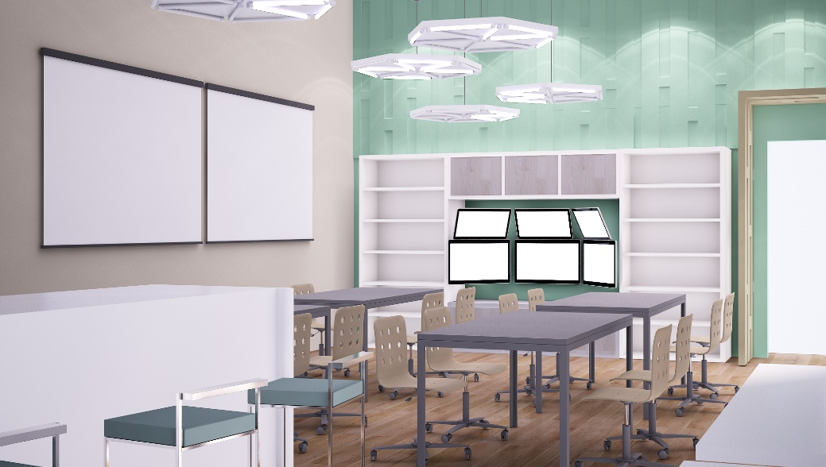

图1 创客空间设计效果图

1. **活动亮点及特色**

## 与产业前沿紧密结合

训练中心引进的先进生产设备，包括高精度数控机床、快速成型设备、激光切割设备等，都开放为学生创客团队提供服务。团队可以了解当前产业普遍采用的加工工艺，从而设计出更贴近消费级或工业级的产品，甚至帮助他们在未来更好地选择供应商。

## 利用交叉融合优势推动项目

### 多学科交叉

创客活动的效果，很大程度上依赖于参与者的多样性。在训练中心举行的众多创客活动中，参与师生来自包括工程、艺术、法律、商科、人文、教育学在内的多个学科。这些跨学科人士针对同一个主题的挑战，交换各自的思路，互相启发，从而使团队最终的决策结果更趋向于真实产品应有的完整性和可行性。此外，不同专业背景的教师和同学，可以将各自的专长，分享给其他创客，互相帮助解决问题。例如，法律专业的学生可以帮助工程科系的学生解决专利申请、知识产权管理等问题；而工科学生则可以辅导文法专业学生快速理解简单的编程、电子设计等方面的知识。

### 国际合作

训练中心的创客活动设计，还参考了海内外知名的创客活动家、社团的模式。同时，训练中心也邀请到国际知名创客Mitch Altman等参与清华驻校创客项目。将来，这些创客可以不定期地驻扎在学校，为学生创客提供新鲜的思路，并建立清华创客社群与全球创客圈的联系。

以往活动还邀请到来自英美等国家创客社团的人士，一同设计活动内容和形式，并在过程中不断交流，听取他们的反馈意见，来改进训练中心组织相关活动的方法。如2013年国际暑期项目中就邀请到伦敦Institute of Making的老师共同参与，在活动中对参与者进行跟踪调查、访谈等，获取反馈意见。

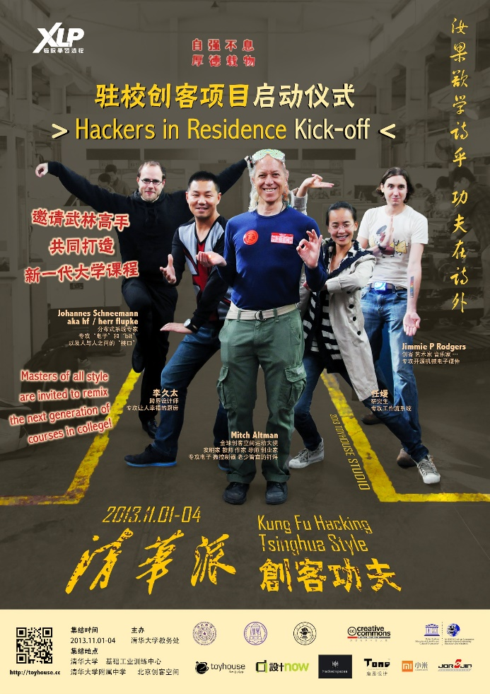

图2 Mitch Altman在驻校创客启动仪式现场

1. **校内外影响**

训练中心所举办的多次课程活动以及创客工作坊，受到了海内外多家媒体的报道。例如首届跨学科系统集成设计挑战由人民日报、北京日报等媒体进行了大幅报道；低成本纳米显微镜工作坊，吸引了中英多家媒体的报道。训练中心将在未来探索新的创客活动组织模式，更加强调对学校资源的利用，从而形成清华独有的创客活动模式。

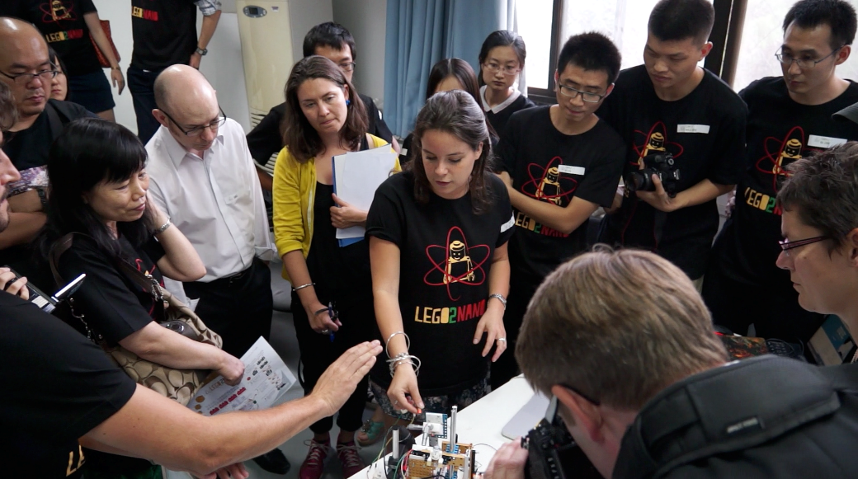

图3 低成本纳米显微镜项目

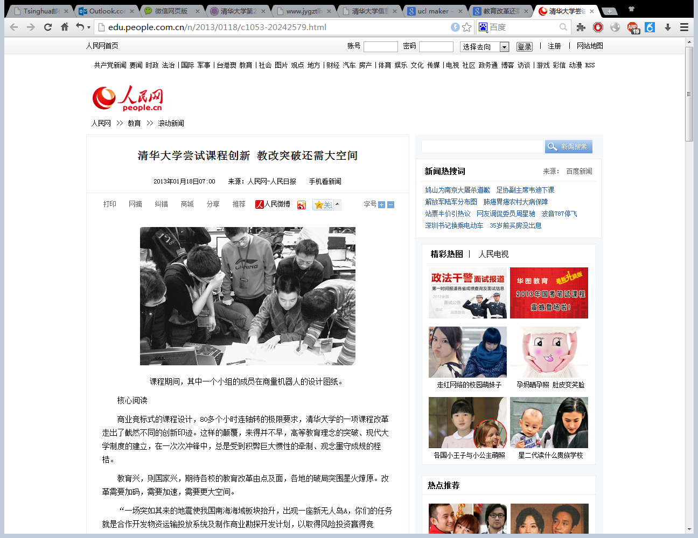

图4 人民日报报道挑战式课程

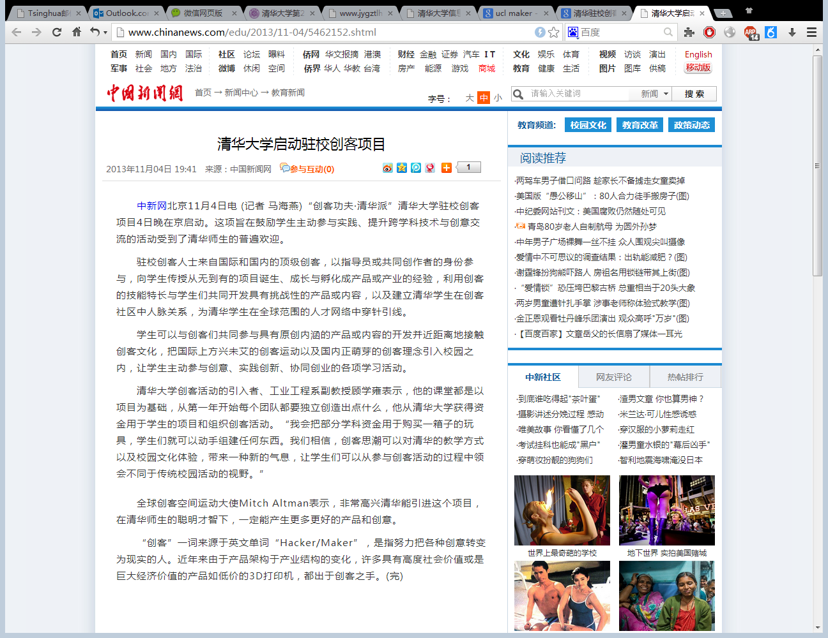

图5 中国新闻网报道驻校创客项目

1. **典型案例**

围绕创客活动，清华大学在2013年开展挑战性学习课程建设工作，同年1月首届校级示范课“跨学科系统集成设计挑战”课程在训练中心举行，至今已举办两届。该课程为清华大学钱学森力学班必修课，并面向全校各院系、各年级学生开放选修。课程通常持续4天，学生组成团队后，围绕特定挑战任务主题，从提出方案、产业调研，到原型设计、宣传推广，最终进行项目展示。通过短时间高密度的挑战任务，学生可以亲自体验真实项目开发过程中会接触到的大量实用工具和方法。此外，课程中引入专利管理模式、市场交易模式、法律模式等，让刚刚接触项目开发的学生，就能够体会创客所面临的各种挑战。

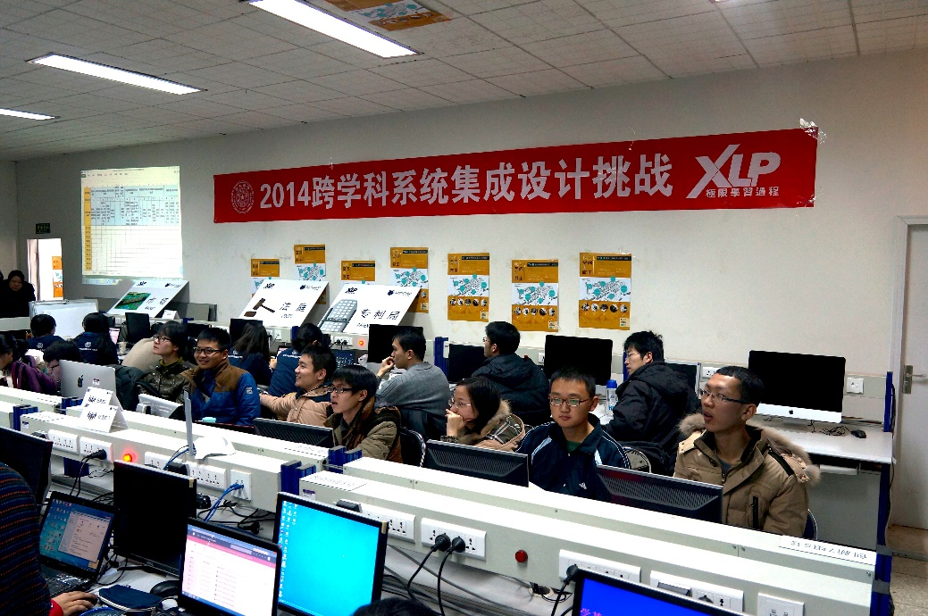

图6 跨学科系统集成设计挑战课程现场